


EDUCARCI
PER EDUCARE…

“E quando sono
scosse le fondamenta?”
(Sl. 11,3)

RINFORZIAMO I

regare per vivere
ncontri biblici
aboratori educativi
ccompagnamento vocazionale
piritualità familiare
empi forti dello spirito
itiri spirituali serali
ncontri estivi biblico-musicali

IL MAESTRO E’ QUI…
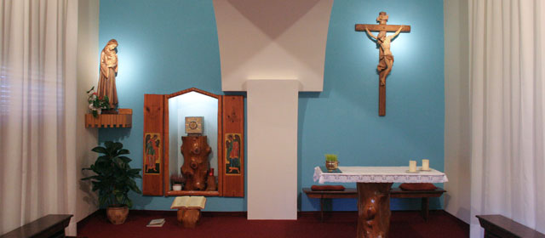
E TI CHIAMA!

ADORAZIONE NOTTURNA
1° VENERDI DEL MESE
ore 21 - 22.30

SCUOLA DI PREGHIERA: Viaggio alle sorgenti…
SABATO ORE 16 - 17.30 (9 Ottobre 2010 - 30 Aprile 2011)

1°-2°: La Parola educa: Introduzione al NT - Origine dei Vangeli
3°: S. Paolo educatore: “Come un padre con i suoi figli”. Parliamone…
4°: La liturgia educa: Domenica, festa per noi. Prepariamoci così…

TEMPI FORTI DELLO SPIRITO
TUTTI I SANTI: 27-29 Ottobre 2010 ESERCIZI SERALI (21-22.30) La nostra Speranza è viva: Apocalisse e “Spe salvi”(Benedetto XVI)

AVVENTO: 3 - 5 Dicembre: “In viaggio verso la montagna”

Cammino di fede con Maria

NATALE: 13 - 16 Dicembre: ESERCIZI SERALI (21-22.30) Il Festeggiato dov’è? Vangeli dell’infanzia

FINE ANNO : 28 - 30 Dicembre : Insegnaci a contare i nostri giorni Salmi Sapienziali

QUARESIMA : 25 - 27 Marzo: Tutto è vanità? Cercatori di senso … Qohelet

PASQUA : 11 - 14 Aprile: ESERCIZI SERALI: (21-22.30)

“Dopo il tormento, vedrà la luce” (Is 53,11) -Il Servo di Dio

- SACERDOTI, RELIGIOSI, DIACONI: ESERCIZI SPIRITUALI 07 - 13 Novembre 2010: Ciò che lo Spirito dice alle Chiese (Apocalisse)
22 - 26 Novembre 2010: Corso per sacerdoti della Diocesi
06 - 12 Novembre 2011: Mi hai sedotto, Signore…(Geremia)

- VI HO CHIAMATO AMICI: Incontri di fraternità sacerdotale (Gv. 13-17)
ULTIMO LUNEDI: 25 ott. -29 nov. -31 gen.2011 - 28 febr -28 marzo

- SUORE E CONSACRATE LAICHE: 8 Dic. 2010: Ritiro Immacolata
Esercizi Spirituali: 19-25 Giugno 2011: Eucarestia e Vita Consacrata
3 - 9 Luglio 2011: Apocalisse, messaggio di speranza

- I ritiri iniziano il sabato ore 9 e terminano col pranzo della Domenica
- Gli esercizi spirituali: secondo la data stabilita per ogni corso


10 Ott. 2010  14 Nov. 2010  12 Dic. 2010  9 Gen. 2011  13 Feb. 2011  13 Mar. 2011  10 Apr. 2011 | - Liberi si nasce o si diventa?  COMANDAMENTI: Divieti o cammini di libertà?  - Chi è il tuo Dio nella vita di tutti i giorni? CREDERE OGGI: tradizione o scelta personale?  - Che aria tira in casa tua? VIVERE IN FAMIGLIA : tra diritti e doveri  - La tua vita: ci giochi o te la giochi? Per cosa? PROMUOVERE LA VITA: un’arte e fonte di gioia vera  - Vuoi essere sexy o imparare ad amare? MATURITÀ AFFETTIVA: che voto ti dai?  - Sei una persona inaffidabile o di… parola?  VERITÀ E CARITÀ: in pratica come viverle?  - Essere onesti o fare i furbi: è tutto uguale?  ONESTÀ E FEDELTÀ: sono ancora valori per te?
Programma
15.30: Ascolto della Parola – preghiera personale e di coppia
17.00: Dialogo in piccoli gruppi – comunicazione di esperienze
18.30: S. MESSA con risonanze spirituali …
19.30: Cena fraterna: la casa offre un primo caldo. Ognuno porta “qualcosa” …
Nota bene:
- I ritiri vorrebbero essere piccoli “laboratori educativi” offrendo linee-guida e opportunità di dialogo tra giovani e adulti su temi fondamentali di vita
- Per una maggior efficacia è necessario partecipare a tutti i momenti previsti e prenotarsi almeno 2 gg.prima…
- Grazie del vostro contributo per le spese di luce, riscaldamento e sussidi vari…

ESERCIZI SPIRITUALI PER FAMIGLIE  20 - 22 maggio 2011  Guardiamo a Lei: saremo raggianti  Maria e la sposa del Cantico |  | 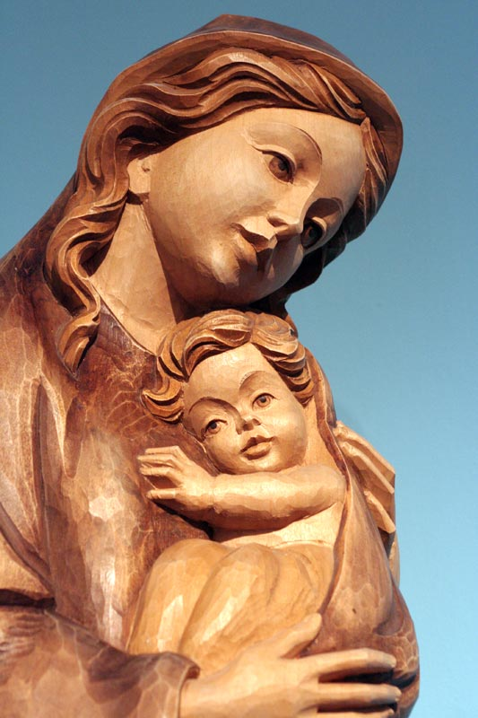
INCONTRI GIOVANI  In ascolto dei Profeti | 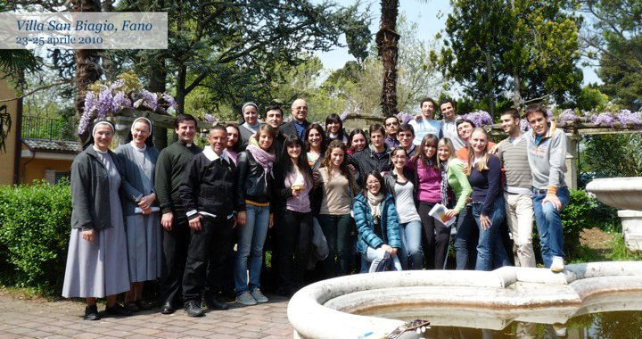

29 Aprile - 1 Maggio 2011: RITIRO DI PRIMAVERA
“ Chiamati a guardare in alto…”
Una storia d’amore: OSEA

18 - 21 Agosto 2011: ESERCIZI SPIRITUALI
“E IO MI SONO LASCIATO SEDURRE…”
Gioie e fatiche nel cammino della vita: GEREMIA

INCONTRI PER LA TERZA ETÀ  Profeti di ieri e di oggi:  Parlano ancora. | FAMIGLIA ORIONINA  IN cammino  (Data e modalità da stabilire)
ESTATE CON LA BIBBIA

Luglio - Agosto 2011
PROFETI DI IERI E DI OGGI
Serate bibliche e musicali nel parco della Villa

- VILLA S. BIAGIO ti accoglie con gioia per una pausa di riposo fisico e spirituale.
- I SACERDOTI sono a disposizione per l’ascolto e il Sacramento della Riconciliazione
- RINGRAZIANO per il tuo contributo per le spese che la casa deve affrontare per portare avanti il suo servizio (luce, riscaldamento, sussidi vari…)
- NEWSLETTER: Per ricevere il messaggio “PaninodiSanBiagio” d.alesiani@virgilio.it
- Informazioni e prenotazioni: Tel. 0721-823.175 E-mail: villa@sanbiagiofano.it
- Sito: http://www.sanbiagiofano.it

